收件人： 发件人：董华 18027375109
电话： 电话：020-81577866
传真： 传真：020-81576866
时间:

切笋片、笋丝机HT－822
用途：将竹笋或蕃薯、红萝卜、瓜类切片或切丝处理，适合市场菜摊，卫生餐饮人员或食品加工厂使用。 | 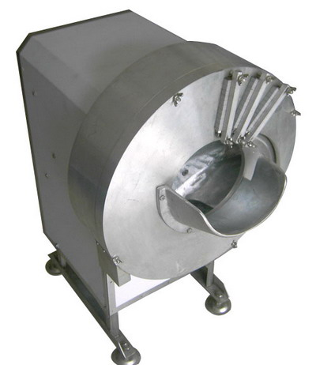  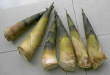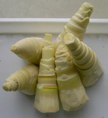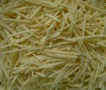
机器尺寸：650（L）×490（W）×850（H）(mm)
切割尺寸：1mm以上
产量：200－300KG/HR以上
电源：220V 单相
马力：1HP
附注：切割尺寸不可调

